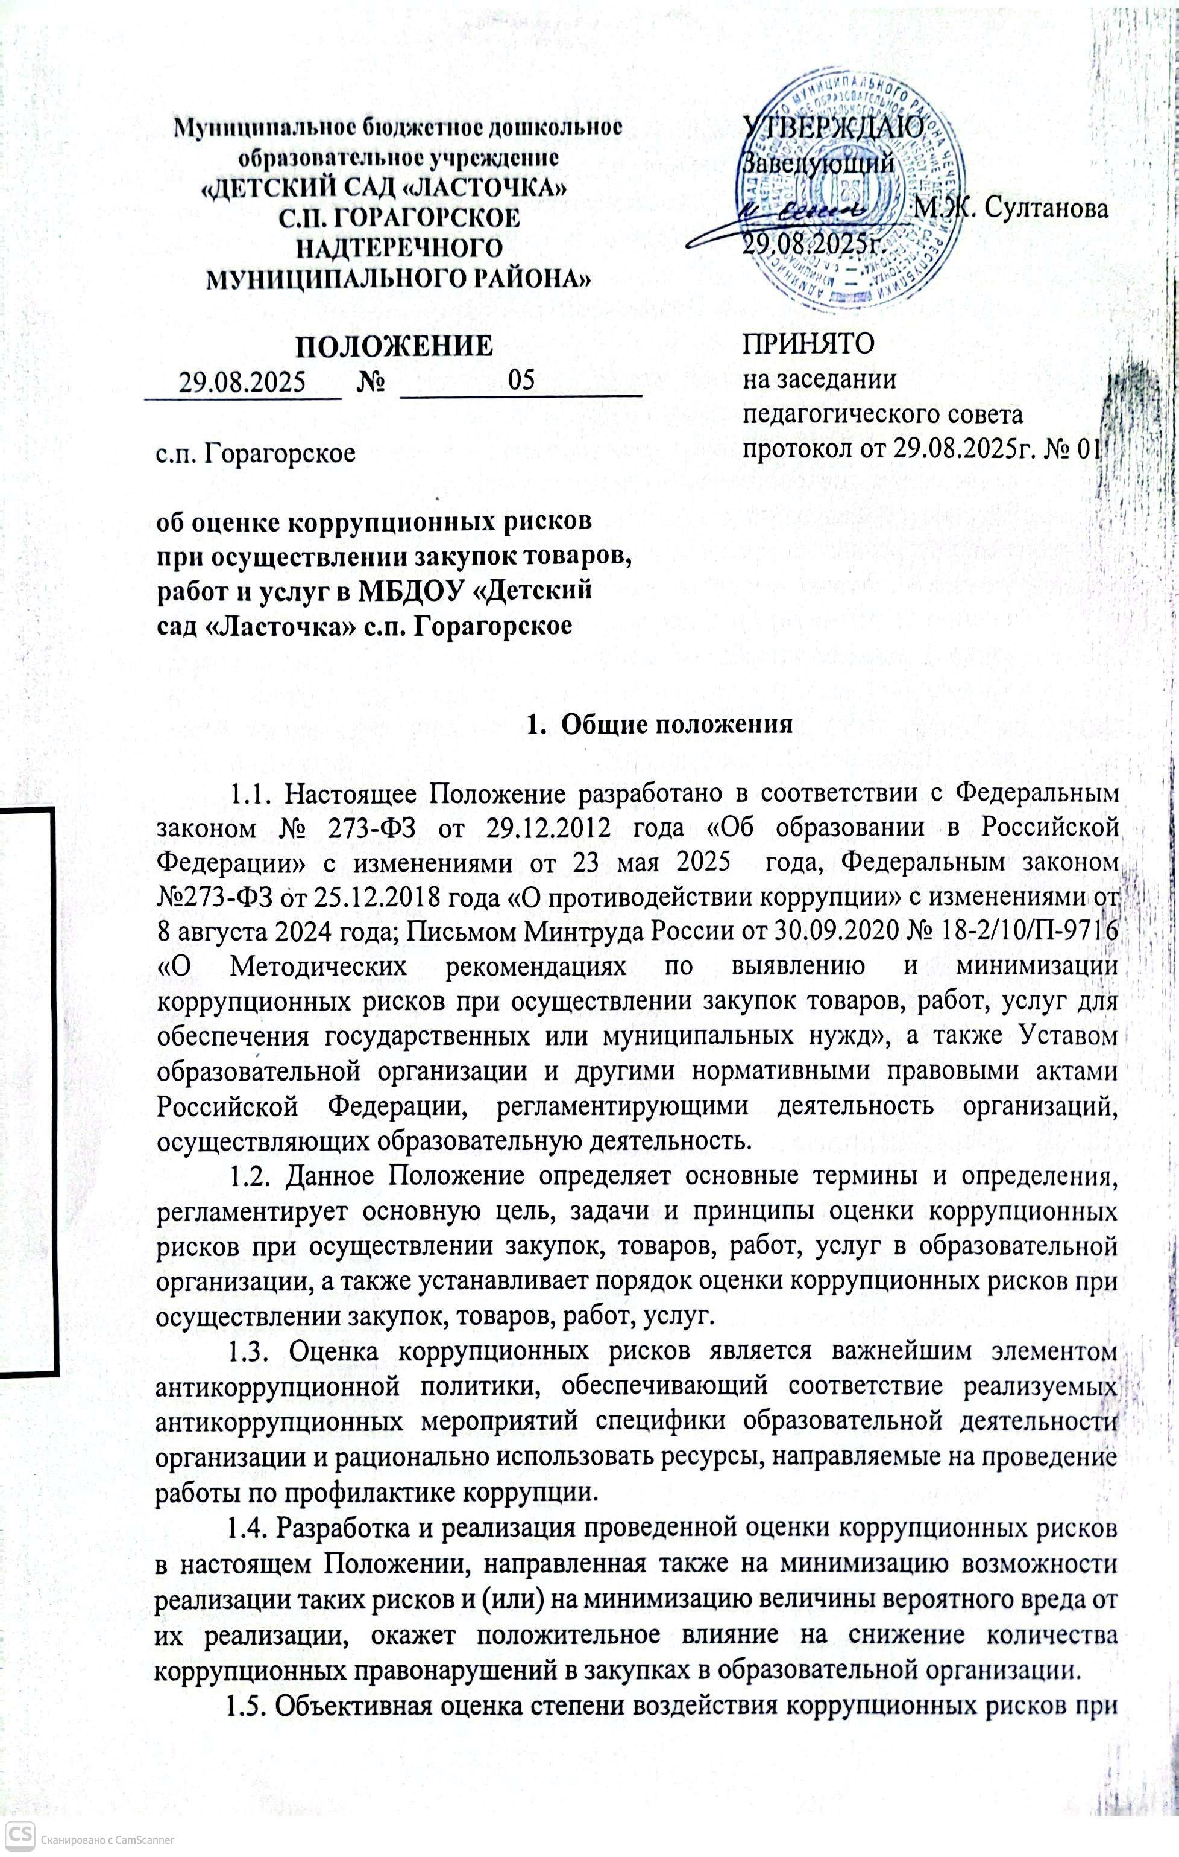осуществлении закупок возможна в условиях усиления контроля за недопущением возникновения правонарушений в области закупок товаров, работ, услуг, создания системы управления коррупционными рисками, возникающими в ходе осуществления закупочной деятельности.

2. Основные термины и определения

2.1. Коррупционный риск - возможность совершения работником образовательной организации коррупционного правонарушения.
2.2. Коррупционное правонарушение - действие (бездействие) за совершение которого работники в соответствии с законодательством Российской Федерации в области противодействия коррупции несут уголовную, административную, гражданско-правовую и дисциплинарную ответственность.
2.3. Оценка коррупционных рисков - общий процесс идентификации, анализа и ранжирования коррупционных рисков (выявления коррупционных рисков), а также разработки мер по минимизации выявленных коррупционных рисков.
2.4. Коррупционная схема - способ (совокупность способов) совершения коррупционного правонарушения.
2.5. Идентификация коррупционного риска - процесс определения для отдельной процедуры потенциально возможных коррупционных схем при закупках в организации, осуществляющей образовательную деятельность.
2.6. Анализ коррупционного риска - процесс понимания природы коррупционного риска и возможностей для его реализации.
2.7. Индикатор коррупции - сведения, указывающие на возможность совершения коррупционного правонарушения, а также на реализацию коррупционной схемы.
2.8. Ранжирование коррупционных рисков - процесс определения значимости выявленных коррупционных рисков в соответствии с принятой в органе (организации) методикой.

3. Основная цель, задачи и принципы оценки коррупционных рисков при осуществлении закупок, товаров, работ и услуг

3.1. Целью оценки коррупционных рисков при осуществлении закупок, товаров, работ, услуг в образовательной организации является определение конкретных процессов и видов деятельности, при реализации которых наиболее высока вероятность совершения работниками образовательной организации коррупционных правонарушений, как в целях получения личной выгоды, так и в целях получения выгоды.
3.2. Оценка коррупционных рисков при осуществлении закупок является основой для выстраивания системы профилактики коррупционных правонарушений в образовательной организации в указанной сфере и позволяет решить задачи по обеспечению:
- системы управления коррупционными рисками, присущими закупочной деятельности;
- соответствия реализуемых мер по профилактике коррупции реальным или возможным способам совершения коррупционных правонарушений, тем самым увеличивая действенность таких мер, повышая эффективность использования финансовых, кадровых, временных и иных ресурсов.
3.3. Оценку коррупционных рисков осуществляют с учетом следующих основных принципов:
- законность – оценка коррупционных рисков не должна противоречить нормативным правовым и иным актам Российской Федерации;
- полнота – коррупционные риски могут возникать на любом этапе осуществления закупки, в этой связи соблюдение данного принципа позволит комплексно рассмотреть закупочный процесс и выявить соответствующие коррупционные риски;
- рациональное распределение ресурсов – оценку коррупционных рисков следует проводить с учетом фактических возможностей образовательной организации, в том числе с учетом кадровой, финансовой, временной и иной обеспеченности;
- взаимосвязь результатов оценки коррупционных рисков с проводимыми мероприятиями по профилактике коррупционных правонарушений;
- своевременность и регулярность – проводить оценку коррупционных рисков целесообразно на системной основе, результаты оценки коррупционных рисков должны быть актуальными и соответствовать существующим обстоятельствам.
- адекватность – принимаемые в целях проведения оценки коррупционных рисков, в том числе минимизации выявленных рисков, меры не должны возлагать на работников образовательной организации избыточную нагрузку, влекущую нарушение нормального осуществления ими своих трудовых обязанностей;
- презумпция добросовестности – наличие коррупционных индикаторов на различных этапах осуществления закупки само по себе не свидетельствует о свершившемся или планируемом к свершению коррупционном правонарушении и требует комплексного анализа всех обстоятельств ситуации подразделением по профилактике коррупционных правонарушений; https://ohrana-tryda.com/node/4440
- исключение субъектности – предметом оценки коррупционных рисков является процедура осуществления закупки, реализуемая в организации, осуществляющей образовательную деятельность, а не личностные качества участвующих в осуществлении закупки работников;
- беспристрастность и профессионализм – оценку коррупционных рисков необходимо поручать не только лицам, которые являются независимыми по отношению к закупочным процедурам, реализуемым в образовательной организации, но и лицам, обладающим необходимыми познаниями в оцениваемой сфере;
- конкретность – результаты оценки коррупционных рисков должны быть понятны и объективны, не допускать двусмысленных формулировок и иных возможностей неоднозначного толкования.
3.4. Оценку коррупционных рисков необходимо проводить регулярно (например, раз в два-три года) и при существенном изменении применимых обстоятельств (изменение структуры образовательной организации; перераспределение полномочий между структурными подразделениями; выявление новых коррупционных рисков; выявление фактов совершения коррупционных правонарушений; изменение законодательства Российской Федерации о закупочной деятельности и других применимых нормативных правовых и иных актов и т.д.).
3.5. К оценке коррупционных рисков привлекаются не только ответственные лица по профилактике коррупционных правонарушений, но и работники образовательной организации, непосредственно участвующие в осуществлении закупочных процедур.
3.6. Необходимо регулярно организовать повышение квалификации сотрудников, ответственных за проведение оценки коррупционных рисков, по дополнительной профессиональной программе по вопросам, связанным, в частности, с осуществлением закупок, товаров, работ и услуг.

4. Порядок оценки коррупционных рисков при осуществлении закупок, товаров, работ, услуг

4.1. Оценка коррупционных рисков заключается в выявлении условий и обстоятельств, возникающих при осуществлении закупок, позволяющих злоупотреблять должностными обязанностями в целях получения работниками или третьими лицами материальных и нематериальных выгод вопреки законным интересам образовательной организации.
4.2. При проведении оценки коррупционных рисков необходимо установить и определить следующее:
- предмет коррупционного правонарушения (за какие возможные действия (бездействие) работник может получить противоправную выгоду);
- используемые коррупционные схемы;
- индикаторы коррупции.
4.3. Процедура оценки коррупционных рисков и принятия мер по минимизации выявленных коррупционных рисков состоит из нескольких последовательных этапов:
- подготовительный этап;
- описание процедуры осуществления закупки в органе (организации);
- идентификация коррупционных рисков;
- анализ коррупционных рисков;
- ранжирование коррупционных рисков;
- разработка мер по минимизации коррупционных рисков;
- утверждение результатов оценки коррупционных рисков;
- мониторинг реализации мер по минимизации выявленных коррупционных рисков.
4.3.1. Подготовительный этап. Руководитель образовательной организации оформляет приказ о проведении оценки коррупционных рисков, в котором отражается следующее:
- персональная ответственность за проведение оценки коррупционных рисков работника по профилактике коррупционных правонарушений;
- сроки проведения;
- права ответственного работника, а также обязанность руководителя образовательной организации оказывать содействие в проведении оценки коррупционных рисков;
- формы контроля за проведением оценки;
- иные аспекты, признанные целесообразными к закреплению в локальном нормативном акте организации, осуществляющей образовательную деятельность.
4.3.2. При проведении оценки коррупционных рисков, подготавливают план-график, предусматривающий, этапы проведения оценки коррупционных рисков, промежуточные документы, порядок и сроки согласования.
4.3.3. Для оценки коррупционных рисков формируется рабочая группа, а также могут привлекаться внешние эксперты, в том числе члены комиссии по соблюдению требований при выполнении должностных обязанностей и урегулированию конфликта интересов образовательной организации.
4.3.4. Состав рабочей группы закрепляют в локальном акте организации, осуществляющей образовательную деятельность.
4.3.5. Вследствие выявления коррупционных рисков, возникающих при осуществлении закупки, определяют внутренние и внешние источники информации. К внутренним источникам информации относят:
- организационно-штатная структура и штатное расписание образовательной организации в части, касающейся осуществления закупок и иной связанной с ними деятельности;
- положения о подразделениях образовательной организации, участвующих в закупочной деятельности;
- должностные инструкции, трудовые обязанности сотрудников, участвующих в осуществлении закупки;
- локальные нормативные и иные акты школы, касающиеся осуществления закупок и иной связанной с ними деятельности;
- результаты внутреннего или внешнего анализа деятельности образовательной организации, касающиеся закупочной деятельности;
- факты, свидетельствующие о нарушении положений законодательства Российской Федерации о закупочной деятельности или иного применимого законодательства Российской Федерации;
- сведения о коррупционных правонарушениях, ранее совершенных работниками при осуществлении закупок;
- материалы ранее проведенных проверок соблюдения работниками ограничений и запретов, требований о предотвращении или урегулировании конфликта интересов, исполнения ими обязанностей, установленных в целях противодействия коррупции;
- сведения бухгалтерского баланса;
- план закупок;
- сведения о доходах, расходах, об имуществе и обязательствах имущественного характера работников, участвующих в осуществлении закупки;
- иные документы, характеризующие порядок осуществления закупки.
4.3.6. К внешним источникам информации можно отнести следующее:
- результаты независимых исследований, посвященных коррупционным рискам при осуществлении закупок;
- нормативные правовые и иные акты Российской Федерации, в частности, о закупочной деятельности;
- документы, содержащие информацию о коррупционных правонарушениях при осуществлении закупок;
- сообщения, в том числе о коррупционных правонарушениях, в средствах массовой информации и в информационно-телекоммуникационной сети «Интернет»;
- обзоры типовых нарушений, совершаемых при осуществлении закупок и т.д.
4.3.7. Описание процедуры осуществления закупки. При проведении оценки коррупционных рисков необходимо проанализировать, как в образовательной организации происходит осуществление закупки.
4.3.8. По результатам анализа представляют процедуру осуществления закупки в качестве блок-схемы (Приложение 1).
4.3.9. Перед использованием блок-схемы необходимо провести ее обсуждение с работниками, участвующими в осуществлении закупки.
4.3.10. Идентификация коррупционных рисков. По результатам описания процедуры осуществления закупки, в том числе в качестве блок-схемы, проводят идентификацию коррупционных рисков на основании имеющейся в образовательной организации информации при осуществлении закупок.
4.3.11. Признаками наличия коррупционного риска при осуществлении закупок может являться наличие у работника:
- дискреционных полномочий, в том числе при подготовке документации, необходимой для осуществления закупки и заключения исполнения государственного или муниципального контракта либо гражданско-правового договора, предметом которого являются поставка товара, выполнение работы, оказание услуги и который заключен образовательной организацией в соответствии с частями 1, 2.1, 4 и 5 статьи 15 Федерального закона № 44-ФЗ (далее - контракт);
- возможности взаимодействия с потенциальными участниками закупки (т.е. потенциальными поставщиками.
4.3.12. При выявлении коррупционных рисков, возникающих при осуществлении закупок, используют различные методы, среди которых можно выделить следующие:
- анкетирование;
- экспертное обсуждение;
- иные методы.
Выбор конкретного метода рекомендуется обосновывать фактическими обстоятельствами, сложившимися в образовательной организации.
4.3.13. Для идентификации коррупционных рисков могут быть использованы ответы на следующие вопросы:
- кто может быть заинтересован в коррупционном правонарушении?
- какие коррупционные правонарушения могут быть совершены на рассматриваемом этапе осуществления закупки?
- в чем заключается взаимосвязь возможного коррупционного правонарушения и возможных к получению выгод?
4.3.14. Анализ коррупционных рисков. По результатам идентификации коррупционных рисков необходимо описать коррупционное правонарушение с точки зрения ее возможных участников и тех действий (бездействия), которые они могут предпринять для извлечения неправомерной выгоды.
4.3.15. Для проведения указанной работы могут быть использованы ответы на следующие вопросы:
- какие действия (бездействие) приведут к получению неправомерной выгоды в связи с осуществлением закупки?
- каким образом потенциально возможно извлечь неправомерную выгоду?
- кто рискует быть вовлечен в коррупционную схему?
- каким образом возможно обойти механизмы внутреннего (внешнего) контроля?
4.3.16. При описании коррупционной схемы описывают следующие аспекты:
- какая выгода может быть неправомерно получена;
- кто может быть заинтересован в получении неправомерной выгоды при осуществлении закупки;
- список работников, участие которых позволит реализовать коррупционную схему;
- описание потенциально возможных способов получения неправомерной выгоды;
- краткое и развернутое описание коррупционной схемы;
- состав коррупционных правонарушений, совершаемых в рамках рассматриваемой коррупционной схемы;
- существующие механизмы внутреннего (внешнего) контроля и способы их обхода и др.
4.3.17. При анализе коррупционных рисков процедуру осуществления закупки разделяют на основные этапы:
- пред-процедурный этап (предусматривающий в том числе процедурные основы осуществления закупок; планирование закупок; подготовку иной документации для осуществления закупки);
- процедурный этап (определение поставщика);
- пост-процедурный этап (исполнение, изменение, расторжение контракта).
4.3.18. При профилактике коррупционных правонарушений на пред-процедурном этапе необходимо обратить внимание на цель осуществления закупки (ее обоснованность) и на начальную (максимальную) цену контракта, цену контракта, заключаемого с единственным поставщиком, начальную сумму цен единиц товара, работы, услуги.
4.3.19. На процедурном этапе по профилактике коррупционных правонарушений стоит обратить внимание на оценку заявок, окончательных предложений участников закупки в части критериев такой оценки (например, наличие двусмысленных формулировок, а также критериев, соответствие которым сложно подтвердить).
4.3.20. При анализе пост-процедурного этапа необходимо обращать внимание на существенное изменение условий контракта, а также на аспекты, связанные с:
- приемкой поставленного товара, выполненной работы (ее результатов), оказанной услуги, а также отдельных этапов поставки товара, выполнения работы, оказания услуги (далее - отдельный этап исполнения контракта);
- оплатой заказчиком поставленного товара, выполненной работы (ее результатов), оказанной услуги, а также отдельных этапов исполнения контракта;
- взаимодействием заказчика с поставщиком при изменении, расторжении контракта в соответствии со статьей 95 Федерального закона №44-ФЗ, применении мер ответственности и совершении иных действий в случае нарушения поставщиком или заказчиком условий контракта.
4.3.21. Ранжирование коррупционных рисков. Ранжирование коррупционных рисков может осуществляться с использованием различных методов. Одним из возможных методов ранжирования коррупционных рисков является ранжирование исходя из вероятности реализации и потенциального вреда от реализации такого риска.
4.3.22. Критерии ранжирования выстраиваются исходя из общих подходов либо с учетом правоприменительной практики (например, частота ранее зафиксированных коррупционных правонарушений, возможный экономический ущерб (штраф) и др.).
4.3.24. Степень выраженности каждого критерия необходимо оценить с использованием количественных показателей. Необходимо разработать четкие критерии оценки степени выраженности и минимизировать влияние субъективного восприятия. Примеры градаций степени выраженности критериев «вероятность реализации» и «потенциальный вред» представлены в таблицах (Приложение 2).
4.3.25. Обосновывать выбор количественного показателя рекомендуется на основе объективных данных, которые могут быть закреплены в локальном нормативном акте образовательной организации для целей последующей преемственности процедуры ранжирования и разработки мер по минимизации.
4.3.26. Значимость коррупционного риска определяется сочетанием рассчитанных критериев посредством использования матрицы коррупционных рисков (Приложение 3).
4.3.27. Ранжирование коррупционных рисков рекомендуется проводить для определения их действительного статуса:
- регулярно, в частности, для целей определения эффективности реализуемых мер по их минимизации;
- при изменении обстоятельств осуществления закупочной деятельности (например, при внесении изменений в законодательство Российской Федерации о закупочной деятельности);
- при выявлении новых коррупционных рисков;
- при иных обстоятельствах.
4.3.28. На ранжирование коррупционных рисков оказывает влияние реализация мер, направленных на минимизацию выявленных коррупционных рисков. По результатам реализации мер по минимизации коррупционных рисков ранжирование коррупционных рисков может проводиться повторно.
4.3.29. Разработка мер по минимизации коррупционных рисков. Целью минимизации коррупционных рисков является снижение вероятности совершения коррупционного правонарушения и (или) возможного вреда от реализации такого риска (снижение до приемлемого уровня или его исключение).
4.3.30. Минимизация коррупционных рисков предполагает следующее:
- определение возможных мер, направленных на минимизацию коррупционных рисков;
- определение коррупционных рисков, минимизация которых находится вне компетенции образовательной организации, оценивающей коррупционные риски;
- определение коррупционных рисков, требующих значительных ресурсов для их минимизации или исключения, которыми данный орган (организация) не располагает;
- выбор наиболее эффективных мер по минимизации;
- определение ответственных за реализацию мероприятий по минимизации;
- подготовка мер, направленных на минимизацию коррупционных рисков, возникающих при осуществлении закупок;
- мониторинг реализации мер и их пересмотр на регулярной основе.
4.3.31. В случае невозможности минимизации всех выявленных коррупционных рисков необходимо предпринять те меры, которые позволят минимизировать вероятность реализации и потенциальный вред рисков.
4.3.32. При определении мер по минимизации коррупционных рисков необходимо знать:
- меры должны быть конкретны и понятны: работники, которым адресована такая мера, должны осознавать ее суть;
- установление срока реализации мер по минимизации коррупционных рисков;
- определение конкретного результата от реализации меры;
- установление механизмов контроля и мониторинга;
- определение ответственности руководителя и работников, участвующих в реализации и (или) заинтересованных в реализации;
- определение необходимых ресурсов и иные аспекты.
4.3.33. Снижению коррупционных рисков при осуществлении закупок способствует следующее:
- повышение (улучшение) знаний и навыков работников, участвующих в осуществлении закупок;
- усиление контроля недопущения совершения коррупционных правонарушений при осуществлении закупочных процедур;
- использование стандартизированных процедур и документов при осуществлении закупки «обычных» товаров, работ, услуг;
- проведение правового просвещения и информирования;
- повышение качества юридической экспертизы конкурсной документации в целях исключения противоречивых условий исполнения контракта;
- анализ обоснованности изменения условий контракта, причин затягивания (ускорения) сроков заключения (исполнения) контракта и т.д.
4.3.34. Утверждение результатов оценки коррупционных рисков. По результатам проведенной оценки коррупционных рисков по профилактике коррупционных правонарушений в школе необходимо составить реестр коррупционных рисков по соответствующей форме (Приложение 4).
4.3.35. В качестве пояснительных документов к реестру коррупционных рисков нужно приложить отчет об оценке коррупционных рисков, содержащий информацию о проделанной работе, в том числе информацию о способах сбора информации, расчете используемых показателей при ранжировании коррупционных рисков, обосновании предлагаемых мер по минимизации, матрицу коррупционных рисков и т.д.
4.3.36. Одновременно с реестром коррупционных рисков рекомендуется осуществить подготовку плана по минимизации коррупционных рисков по соответствующей форме (Приложение 4).
4.3.37. Проекты реестра коррупционных рисков и плана по минимизации коррупционных рисков направляют на заседании коллегиального органа образовательной организации.
4.3.38. Согласованные проекты реестра коррупционных рисков и плана по минимизации коррупционных рисков представляются на утверждение руководителю образовательной организации и могут быть размещены на официальном сайте в информационно-телекоммуникационной сети «Интернет».
4.3.39. Мониторинг реализации мер по минимизации выявленных коррупционных рисков. Мониторинг реализации мер по минимизации выявленных коррупционных рисков является элементом системы управления такими рисками и проводится в целях оценки эффективности реализуемых мер по минимизации.
4.3.40. Мониторинг проводят на регулярной основе (раз в полгода), а также по мере необходимости.
4.3.41. Подготовку доклада о результатах соответствующего мониторинга, который представляется на рассмотрение руководителю, осуществляет должностное лицо, ответственное за профилактику коррупционных правонарушений.
4.3.42. Результаты проведенного мониторинга могут являться основанием для повторного проведения оценки коррупционных рисков и (или) внесения изменений в реестр коррупционных рисков и план по минимизации коррупционных рисков.

5. Заключительные положения

5.1. Настоящее Положение является локальным нормативным актом, принимается на Педагогическом совете и утверждается (либо вводится в действие) приказом руководителем организации, осуществляющей образовательную деятельность.
5.2. Все изменения и дополнения, вносимые в настоящее Положение, оформляются в письменной форме в соответствии действующим законодательством Российской Федерации.
5.3. Положение принимается на неопределенный срок. Изменения и дополнения к Положению принимаются в порядке, предусмотренном п.5.1. настоящего Положения.
5.4. После принятия Положения (или изменений и дополнений отдельных пунктов и разделов) в новой редакции предыдущая редакция автоматически утрачивает силу.

Приложение 1
Функциональные элементы блок-схемы

Изображение элемента | Описание
 | Начало (конец) процедуры осуществления закупки
 | Ввод или вывод данных (результата), возникающего при осуществлении закупки
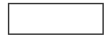 | Выполнение действия, необходимого для осуществления закупки
 | Принятие решения при осуществлении закупки
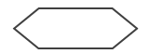 | Цикличный процесс, возникающий в процедуре закупки
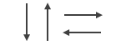 | Направляющие (указание последовательности)

Приложение 2

Таблица 1
Градация
степени выраженности критерия «Вероятность реализации»
Степень выраженности | Процентный показатель | Описание
Очень часто | Более 75% | Сомнения в том, что событие произойдет, практически отсутствуют. В определенных обстоятельствах событие происходит очень часто, что подтверждается аналитическими данными.
Высокая частота | 50%-75% | Событие происходит в большинстве случаев. При определенных обстоятельствах событие является прогнозируемым.
Средняя частота | 25%-50% | Событие происходит редко, но является наблюдаемым.
Низкая частота | 5%-25% | Наступление события не ожидается, хотя в целом оно возможно.
Очень редко | Менее 5% | Маловероятно, что событие произойдет, ретроспективный анализ не содержит фактов подобного события (либо случаи единичны), событие происходит исключительно при определенных сложно достижимых обстоятельствах.

Таблица 2
Градация
степени выраженности критерия «Потенциальный вред»
Степень выраженности | Описание
Очень тяжелый | Реализация коррупционного риска приведет к существенным потерям и нарушению закупочной процедуры.
Значительный | Реализация коррупционного риска приведет к значительным потерям и нарушению закупочной процедуры.
Средней тяжести | Риск, который, если не будет пресечен, может привести к ощутимым потерям и нарушению закупочной процедуры.
Легкий | Риск незначительно влияет на закупочную процедуру, существенного нарушения закупочной процедуры не наблюдается.
Очень легкий | Потенциальный вред от коррупционного риска крайне незначительный и может быть администрирован работниками самостоятельно.

Приложение 3

Таблица 3
Матрица
коррупционных рисков
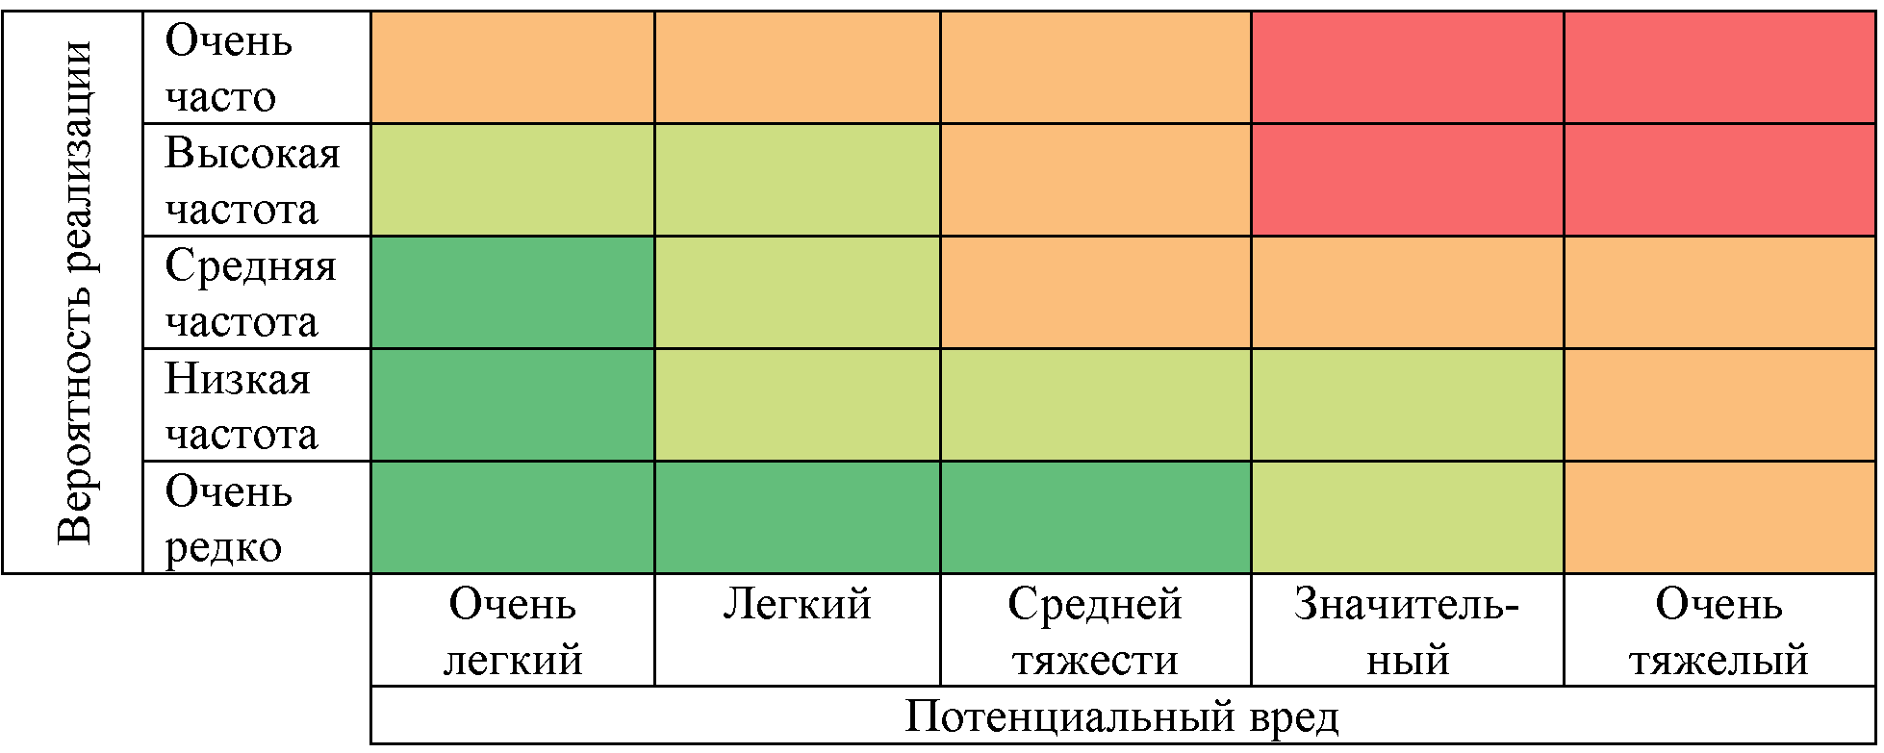

Приложение №4

Рекомендуемая форма
реестра (карты) коррупционных рисков, возникающих при осуществлении закупок

№ п/п | Краткое наименование коррупцион-ного риска | Описание возможной коррупцион-ной схемы | Наименование должностей служащих (работников), которые могут участвовать в реализации коррупционной схемы | Меры по минимизации коррупционных рисков
 |  |  |  | Реализуемые | Предлагаемые
1
2
3

Рекомендуемая форма
плана (реестра) мер, направленных на минимизацию коррупционных рисков, возникающих при осуществлении закупок

№п/п | Наименование меры по минимизации коррупцион-ных рисков | Краткое наименование минимизируемого коррупционного риска | Срок реализации | Ответственный за реализацию работник | Планируемый результат
1
2
3

